Figura 3.1 Diagrama de Presión Entalpía Final de la

Planta de Refrigeración

La figura 3.2 Muestra la disposición de los equipos añadidos al sistema.

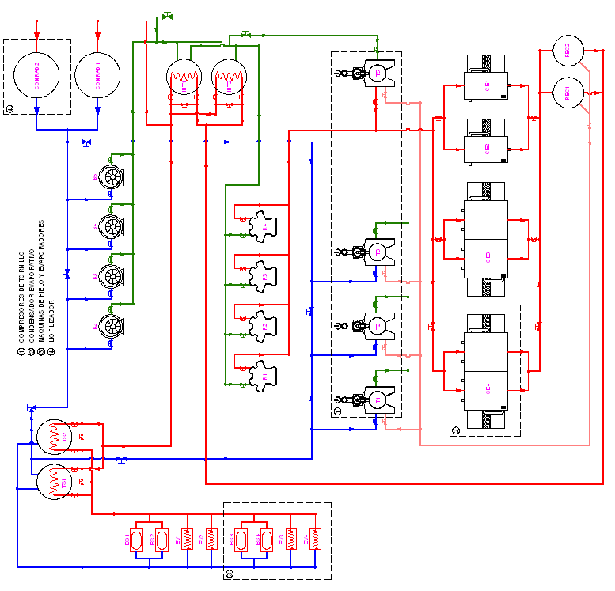

Figura 3.2 Diagrama Final de la Planta de Refrigeración

3.2 COMPARACIÓN DE PARÁMETROS DE OPERACIÓN DE LA PLANTA ANTES Y DESPUÉS

 | ANTES | DESPUES
Presión de evaporación sistema de congelamiento | 20”Hg | 18”Hg
Presión de evaporación sistema de congelamiento | 14”Hg | 12”Hg
Presión Intermedia | 15 psig | 15 psig
Presión de condensación | 180 psig | 160 psig
Temperatura de Descarga | 250°F | 140°F
COP | 1.53 | 1.82

El incremento en la presión de evaporación tanto en el sistema de congelamiento como en el de liofilización se debe a la eficiencia volumétrica de los compresores de tornillo, comparada al rendimiento de los compresores rotativos que tienen en funcionamiento aproximadamente 25 años.

El valor de presión intermedia no ha variado debido a que se ha mantenido el sistema de control de los compresores reciprocantes.

La presión de condensación ha descendido 20 psig. Debido a que se ha aumentado la capacidad de condensación al incluir un nuevo condensador evaporativo.
El descenso de la presión de condensación significa un ahorro energético porque también desciende el consumo eléctrico del motor.

El descenso de la temperatura de descarga del sistema se debe al sistema de enfriamiento de los compresores de tornillo, el cual inyecta amoníaco líquido para el enfriamiento del aceite y el gas de descarga.

El coeficiente de performance ha aumentado, lo que indica una mejor utilización del frío generado frente al consumo de energía eléctrica.

Si bien es cierto que el perfil de carga no ha variado, la respuesta de los equipos a esta carga lo ha hecho debido a que el microprocesador sensa la presión de succión del sistema y corrige su capacidad de acuerdo a la demanda, como lo indica la figura 3.3.

Figura 3.3 Comportamiento Carga vs. Capacidad final Planta de refrigeración
En la figura 3.4 se sobreponen el funcionamiento del sistema antes y después de la ampliación. El área rayada muestra el ahorro de energía logrado con los compresores de tornillo.

Figura 3.4 Comparación Comportamiento de Planta de Refrigeración Antes vs. Después

TABLA 13
COMPARACIÓN DE CAPACIDAD
 | Instalada | Necesaria | Actual
1ra eta comp. –60°F | 46 | 61,94 | 86.60
1ra eta comp. –50°F | 77 | 148,48 | 162.20
2da eta comp. 0°F | 209.6 | 328,26 | 420.50
Condensación 95°F | 282 | 328,26 | 451.20

Capacidad en Toneladas de Refrigeración

TABLA 14

COMPARACIÓN DE LAS CARACTERÍSTICAS DE LOS COMPRESORES.

 | Reciprocante | Booster | Mono Tornillo VSS
Controlador | Operador | Operador | Microprocesador
Control de Capacidad | 0 - 50 -100 % | 0 - 60 - 100 % | 10 a 100 %
Control de Volumen | NO | NO | 10 a 100 %
Prelubricación | NO | NO | SI
Regulación de Presión de aceite | SI | NO | SI
Acople motor-compresor | DIRECTO | BANDAS | DIRECTO
Enfriamiento | AGUA | AGUA | Inyección de Refrigerante Líquido
Registro Histórico de Parámetros de Funcionamiento | NO | NO | SI
Controles de Operación y Seguridad | Electro Mecánicos | Electro Mecánicos | Sensores Digitales
Tipo de Arranque | Directo | Directo | Soft Start

